ОБГРУНТУВАННЯ ПОТРЕБИ ЗАКУПІВЛІ, ТЕХНІЧНИХ І ЯКІСНИХ ХАРАКТЕРИСТИК ТА ОЧІКУВАНОЇ ВАРТОСТІ ПРЕДМЕТА ЗАКУПІВЛІ

1. Назва предмету закупівлі

Згідно пункту 81 Проекту орієнтовного переліку товарів, робіт та послуг запланованих для закупівлі Південною філією УДЦР на 2026 рік заплановано закупівлю «Послуги з передачі даних спрацювань систем пожежної сигналізації в Миколаївській області», Код згідно ДК 021:2015 - 75250000-3.

2. Визначення потреби у придбанні предмету закупівлі.
Послуги з передачі даних спрацювань систем пожежної сигналізації в Миколаївській області необхідні для забезпечення вимог чинного законодавства щодо пожежної безпеки об'єктів нерухомості відділу.

3. Обґрунтування технічних і якісних характеристик предмету закупівлі, їх опис
Замовник здійснює закупівлю послуг відповідно до Правил пожежної безпеки в Україні НАПБ А.01.001-14 та державних будівельних норм ДБН В.2.5-56:2014 Системи протипожежного захисту.

- Очікувана вартість предмета закупівлі

При визначенні очікуваної вартості, керувались положенням Примірної методики визначення очікуваної вартості предмета закупівлі затвердженої наказом Мінекономрозвитку України від 18.02.2020 за №275.
Проаналізувавши ціни, що містяться у відкритому доступі на Prozorro, в мережі Інтернет та наданню послуг з передачі даних спрацювань систем пожежної сигналізації в Миколаївській області:
- ТОВ «ІНСТАЛ КОНСТРАКШН», очікувана вартість предмета закупівлі у 2025 році, складає – 7000,00 грн.;
- ТОВ «ПОЖЗАБЕСПЕЧЕННЯ», очікувана вартість предмета закупівлі у 2025 році, складає – 8100,00 грн.

1. ІНСТАЛ КОНСТРАКШН, ТОВ

Контакти
Юридична адреса
65033, м. Одеса, вул. Гастелло, 52/1, оф. 201
Керівник
Колєснік Анастасія Юріївна
Код ЄДРПОУ41015280
e-mail 911video911@gmail.com

Види діяльності КВЕД
- Обслуговування систем безпеки
- Будівництво інших споруд
- Електромонтажні роботи
- Інші спеціалізовані будівельні роботи
- Діяльність пожежних служб

2. Товариство з обмеженою відповідальністю "Пожзабезпечення" (ІПН 31946570)
Адреса | 54042, Миколаївська область, м. Миколаїв, вул. Будівельників, 1 (Показати на мапі)
Керівник | Циганський Віктор Миколайович
№ ліцензії,  дата видачі | АВ518936 з 25.05.2010 по необмежений
Вид діяльності | - Монтаж, технічне обслуговування систем пожежогасіння (водяні, пінні) на об'єктах з високим, середнім та незначним ступенем ризику щодо пожежної безпеки.  - Монтаж, технічне обслуговування систем пожежогасіння (газові, порошкові, аерозольні) на об'єктах з середнім та незначним ступенем ризику щодо пожежної безпеки.  - Монтаж систем пожежної сигналізації, оповіщування про пожежу та управління евакуацією людей, устаткування передавання тривожних сповіщень на об'єктах з високим, середнім та незначним ступенем ризику щодо пожежної безпеки.  - Технічне обслуговування систем пожежної сигналізації, оповіщування про пожежу та управління евакуацією людей.  - Монтаж, технічне обслуговування систем протидимного захисту на об'єктах з середнім та незначним ступенем ризику щодо пожежної безпеки.  - Спостерігання за пожежною автоматикою об’єктів.  - Вогнезахисне просочування (поверхневе).  - Поверхневе вогнезахисне обробляння (фарбування, штукатурення, обмотування, облицювання) на об'єктах з високим ступенем ризику щодо пожежної безпеки.  - Вогнезахисне заповнення.  - Оцінка протипожежного стану об’єктів.

3. Управління поліції охорони в Миколаївській області вул. Шевченка,52
м. Миколаїв

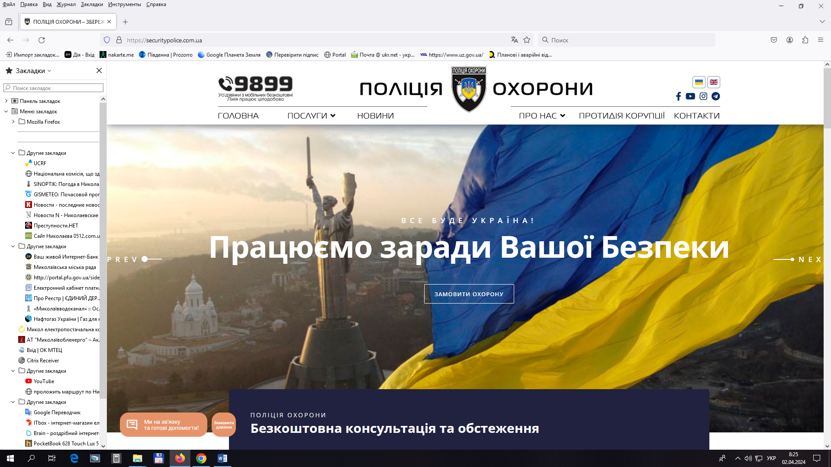

Управління поліції охорони в Миколаївській області
вул. Шевченка, 52, м. Миколаїв
тел.факс.: (051) 247 68 50
моб. тел.: (067) 512 37 97
email: guard@mk.npu.gov.ua
Вартість послуг прогнозувалася з урахуванням можливого зменшення ціни послуг під час аукціону, очікувана вартість закупівлі становить 8 тис.грн.
Начальник МОВ Володимир ПІСАРЄВ

